ИД23-1
Маслов АН
Задание 6
Развернуть welcome-to-docker:
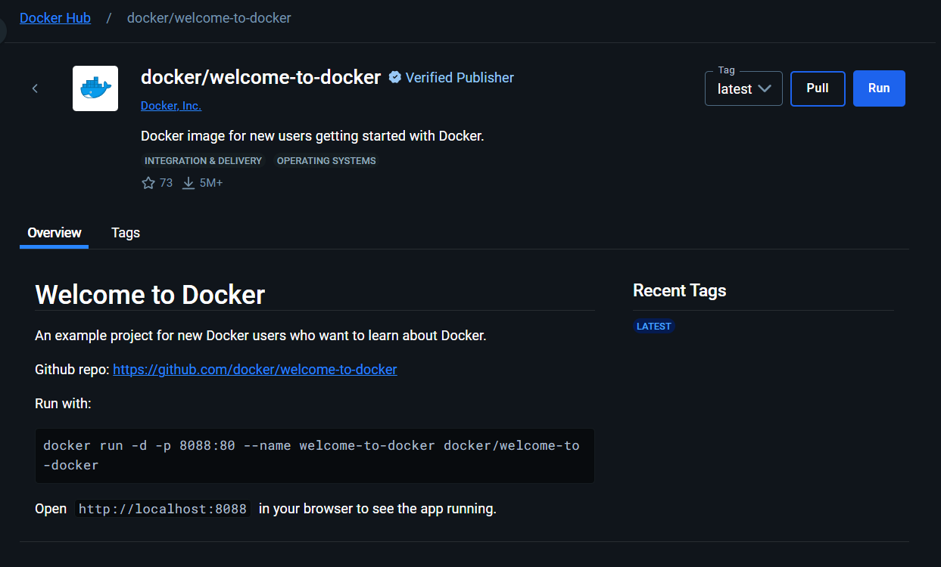

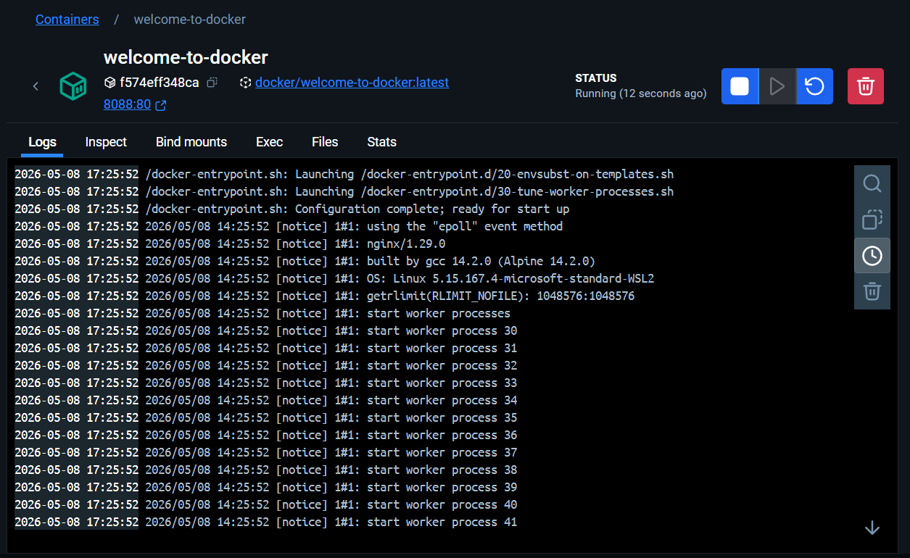
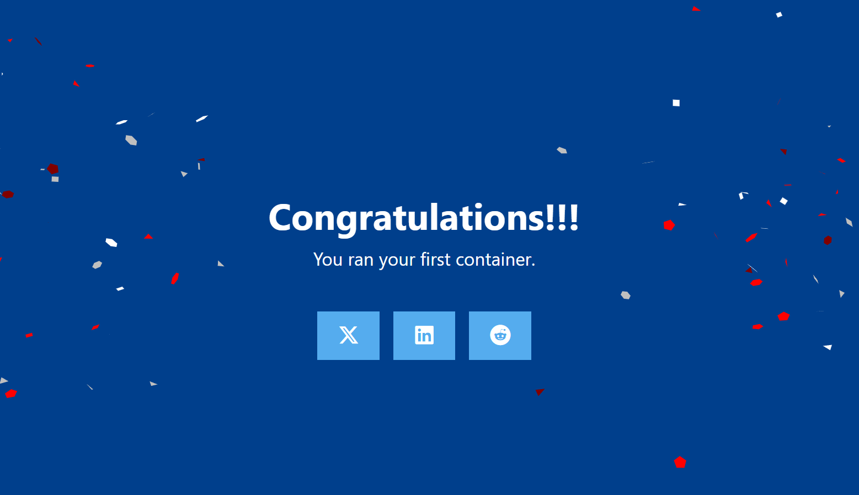

Задание 7:
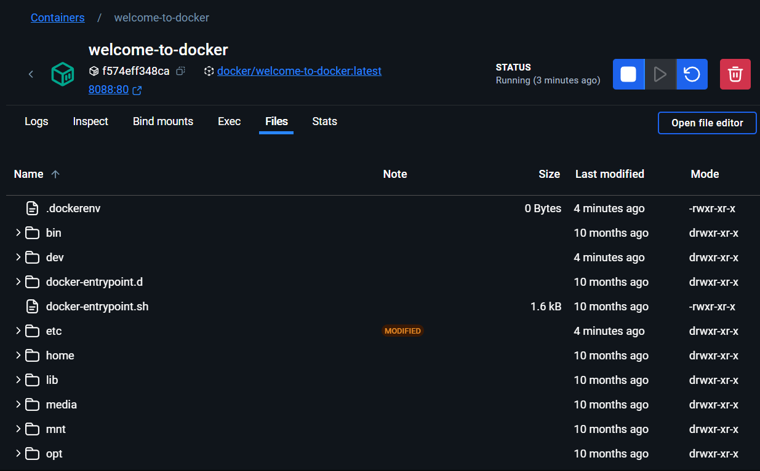
Папка самого вэб-приложения:
usr/share/nginx/html
Файл выводящий главную страницу находится в:
user/share/nginx/html/index.html

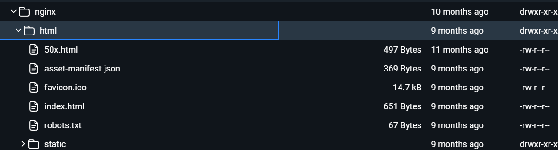

Задание 8:
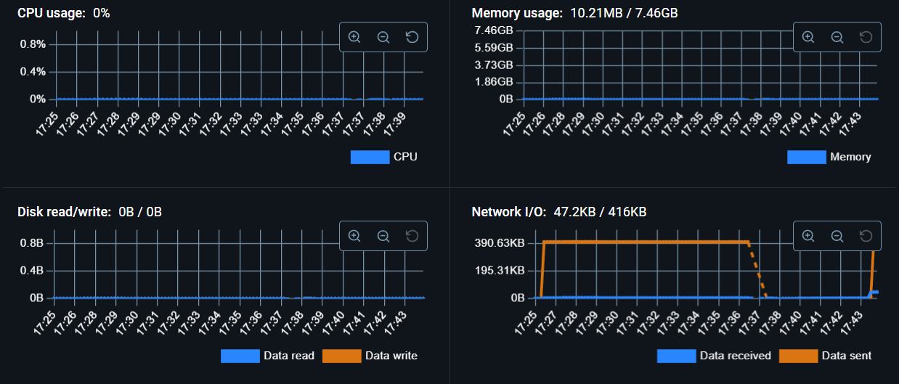

Пунктирной линией на всех графиках как раз видна 1 минута простаивания контейнера в оффлайне. Также другой более короткой пунктирной линией виден быстрый перезапуск контейнера.
Задание 9:
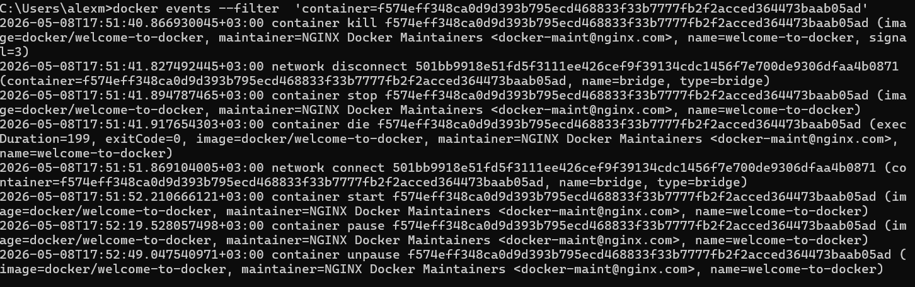
stop и die – статусы остановки контейнера
start – статус запуска контейнера
pause – статус приостановки контенейра
unpause – статус возобновления контейнера
Задание 10:
Сведения об образе приложения находятся под флагом “Config”:
"Config": {
"Hostname": "f574eff348ca",
"Domainname": "",
"User": "",
"AttachStdin": false,
"AttachStdout": false,
"AttachStderr": false,
"ExposedPorts": {
"80/tcp": {}
},
"Tty": false,
"OpenStdin": false,
"StdinOnce": false,
"Env": [
"PATH=/usr/local/sbin:/usr/local/bin:/usr/sbin:/usr/bin:/sbin:/bin",
"NGINX_VERSION=1.29.0",
"PKG_RELEASE=1",
"DYNPKG_RELEASE=1"
],
"Cmd": [
"nginx",
"-g",
"daemon off;"
],
"Image": "docker/welcome-to-docker",
"Volumes": null,
"WorkingDir": "/",
"Entrypoint": [
"/docker-entrypoint.sh"
],
"OnBuild": null,
"Labels": {
"maintainer": "NGINX Docker Maintainers <docker-maint@nginx.com>"
},
"StopSignal": "SIGQUIT"
},

Задание 11:
На этом контейнере нет смонтированных томов
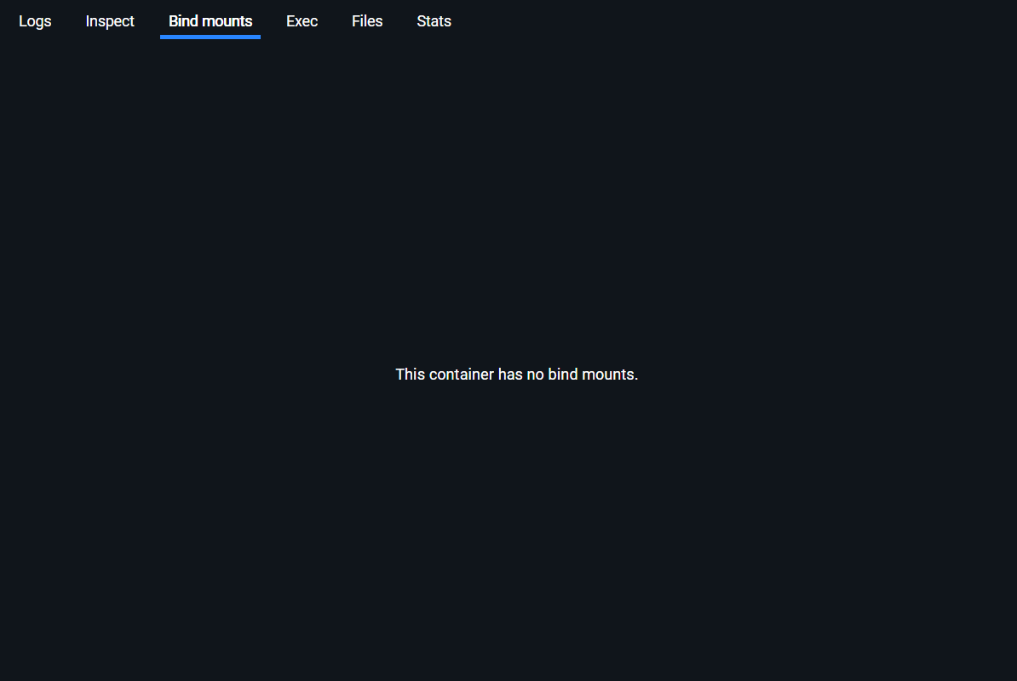

Задание 12:

Команда export вывела список переменных окружения, которые сейчас экспортируются:

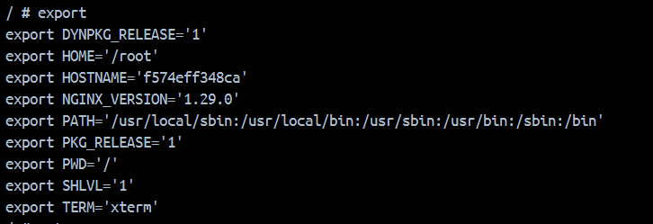

Команда set вывела все переменные окружения и определенные функции:

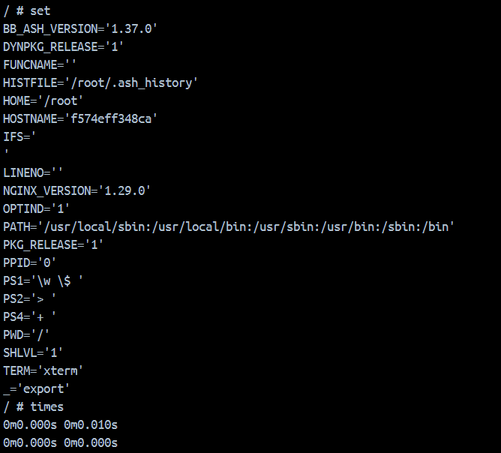

Команда times вывела накопленное время работы процессора:

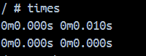

Команда umask вывела текущую маску прав доступа:

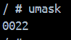

Задание 13:

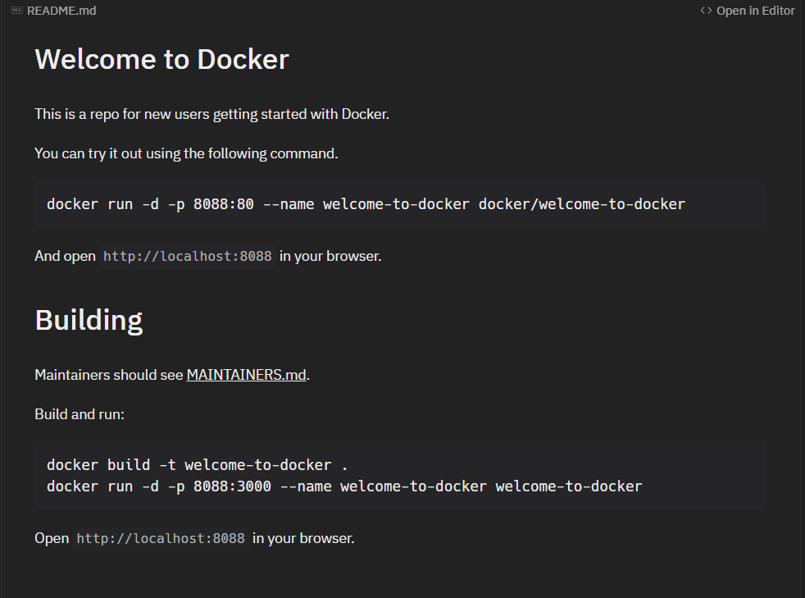

Задание 14:

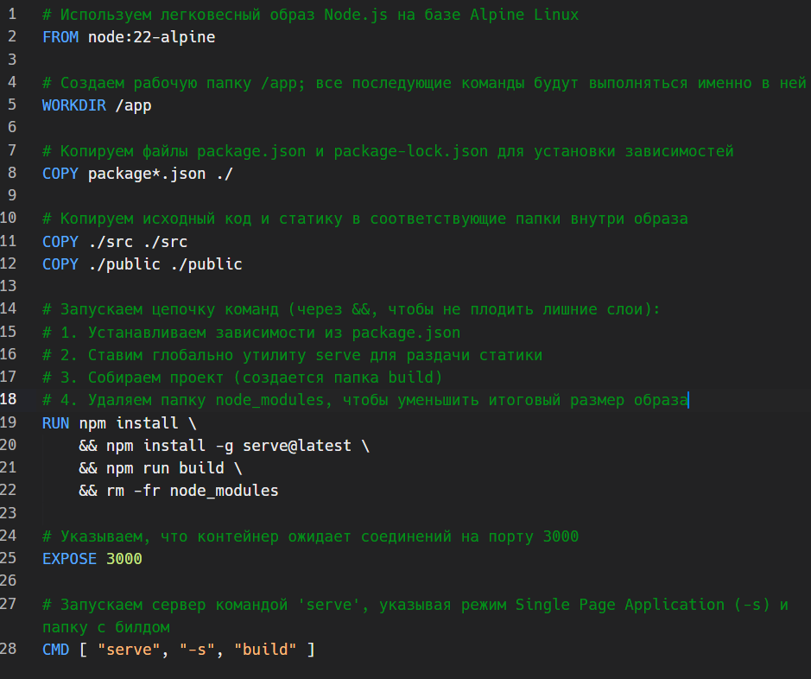

Задание 15:
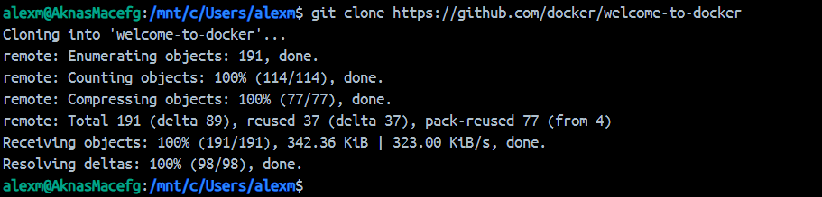

Задание 16:

